**Comando gcc y gbd**

**GCC**

Es un compilador integrado del proyecto GNU para C, C++, Objective C y Fortran; es capaz de recibir un programa fuente en cualquiera de estos lenguajes y generar un programa ejecutable binario en el lenguaje de la máquina donde ha de correr.  
La sigla GCC significa "GNU Compiler Collection". Originalmente significaba "GNU C Compiler"; todavía se usa  GCC para designar una compilación en C. G++ refiere a una compilación en C++.

Sintaxis.

  gcc [ opción | archivo ] ...  
  g++ [ opción | archivo ] ...

Las opciones van precedidas de un guión, como es habitual en UNIX, pero las opciones en sí pueden tener varias letras; no pueden agruparse varias opciones tras un mismo guión. Algunas opciones requieren después un nombre de archivo o directorio, otras no. Finalmente, pueden darse varios  nombres de archivo a incluir en el proceso de compilación.

Sufijos en nombres de archivo:

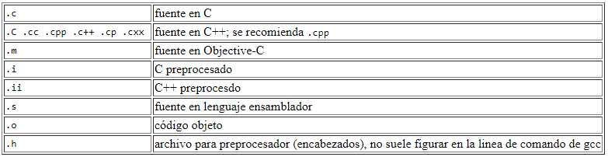

Opciones.

- c  
Realiza preprocesamiento y compilación, obteniento el archivo en código objeto; no realiza el enlazado.

- E  
Realiza solamente el preprocesamiento, enviando el resultado a la salida estándar.

-o archivo  
Indica el nombre del archivo de salida, cualesquiera sean las etapas cumplidas.

-Iruta  
Especifica la ruta hacia el directorio donde se encuentran los archivos marcados para incluir en el programa fuente. No lleva espacio entre la I y la ruta, así: -I/usr/include

-L  
Especifica la ruta hacia el directorio donde se encuentran los archivos de biblioteca con el código objeto de las funciones referenciadas en el programa fuente. No lleva espacio entre la L y la ruta, así: -L/usr/lib

-Wall  
Muestra todos los mensajes de error y advertencia del compilador, incluso algunos cuestionables pero en definitiva fáciles de evitar escribiendo el código con cuidado.

-g  
Incluye en el ejecutable generado la información necesaria para poder rastrear los errores usando un depurador, tal como GDB (GNU Debugger).

-v  
Muestra los comandos ejecutados en cada etapa de compilación y la versión del compilador. Es un informe muy detallado.

**Etapas de compilación.**

El proceso de compilación involucra cuatro etapas sucesivas: preprocesamiento, compilación, ensamblado y enlazado. Para pasar de un programa fuente escrito por un humano a un archivo ejecutable es necesario realizar estas cuatro etapas en forma sucesiva. Los comandos gcc y g++ son capaces de realizar todo el proceso de una sola vez.

**Preprocesado.**

En esta etapa se interpretan las directivas al preprocesador. Entre otras cosas, las variables inicializadas con #define son sustituídas en el código por su valor en todos los lugares donde aparece su nombre.

**Compilación.**

La compilación transforma el código C en el lenguaje ensamblador propio del procesador de nuestra máquina.

**Ensamblado.**

El ensamblado transforma el programa escrito en lenguaje ensamblador a código objeto, un archivo binario en lenguaje de máquina ejecutable por el procesador.

**Enlazado**

Las funciones de C/C++ incluídas en nuestro código, tal como printf() en el ejemplo, se encuentran ya compiladas y ensambladas en bibliotecas existentes en el sistema. Es preciso incorporar de algún modo el código binario de estas funciones a nuestro ejecutable. En esto consiste la etapa de enlace, donde se reúnen uno o más módulos en código objeto con el código existente en las bibliotecas.

**GBD**

Aquellos que desarrollan en C, conocen de las dificultades a las que se enfrenta cuando trata de depurar un programa, que por ejemplo, por qué no se agrega un nodo a una lista o por qué no se copia determinado string. GDB (Gnu Project Debugger) es una herramienta que permite entre otras cosas, correr el programa con la posibilidad de detenerlo cuando se cumple cierta condición, avanzar paso a paso, analizar que ha pasado cuando un programa se detiene o cambiar algunas cosas del programa como el valor de las variables.

GDB es una herramienta muy poderosa que nos ayudará a encontrar esos errores difíciles, por ejemplo cuando los punteros no apuntan a donde estamos pensando. Si bien este tutorial está pensado para el lenguaje C, probablemente también sirva para depurar programas en Fortran o C++ con los mismos comandos o similares.